Отчёт по лабораторной работе №4

Дисциплина: архитектура компьютера

Мусатова Екатерина Викторовна

Содержание

# 1 Цель работы

Целью работы является освоение процедуры компиляции и сборки программ, написанных на ассемблере NASM.

# 2 Выполнение лабораторной работы

**1**

Создаю каталог для работы с программами на языке ассамблера NASM

Figure 1: Создание каталога

Figure 1: Создание каталога

**2**

Перехожу в созданный каталог

Figure 2: Переход в каталог

Figure 2: Переход в каталог

**3**

Создаю текстовый файл с именем hello.asm

Figure 3: Создание текстового файла

Figure 3: Создание текстового файла

**4**

Открываю созданный файл с помощью текстового редактора gedit и пишу нужный текст

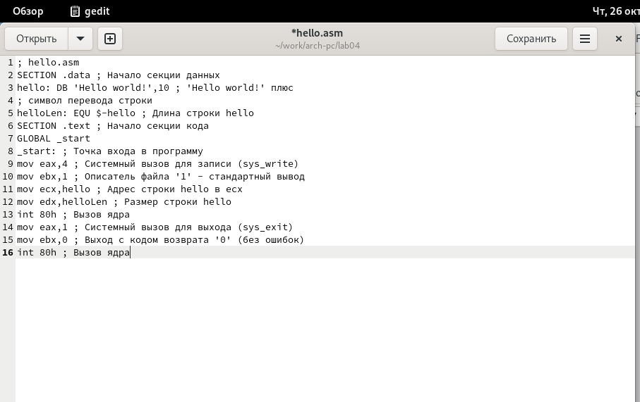

Figure 4: Открытие файла и ввод текста

**5**

Превращаю текст программы «Hello World» в объектный код

Figure 5: Компиляция текста

Figure 5: Компиляция текста

**6**

Проверяю что объектный файл бфл создан и называется htllo.o

Figure 6: Проверка

Figure 6: Проверка

**7**

Компилирую исходный файл hello.asm в obg.o, а также создание файла list.lst

Figure 7: Компиляция

Figure 7: Компиляция

**8**

Проверяю создание файлов

Figure 8: Проверка

Figure 8: Проверка

**9**

Передаю объектный файл на обработку компоновщику

Figure 9: Создание файла

Figure 9: Создание файла

**10**

Проверяю, что исполняемый файл hello был создан

Figure 10: Проверка

Figure 10: Проверка

**11**

Задаю имя создаваемого исполняемого файла. Он будет иметь имя main, а объектный файл obj.o

Figure 11: Имя исполняемого файла

Figure 11: Имя исполняемого файла

**12**

Запускаю на выполнение созданный исполняемый файл

Figure 12: Запуск программы

Figure 12: Запуск программы

# 3 Самостоятельная работа

**1**

В каталоге ~/work/arch-pc/lab04 с помощью команды cp создаю копию файла hello.asm с именем lab4.asm

Figure 13: Создание копии

Figure 13: Создание копии

**2**

С помощью текстового редактора gedit вношу изменения в текст программы в файле lab4.asm так, чтобы вместо Hello world! на экран выводилась строка с моей фамилией и именем

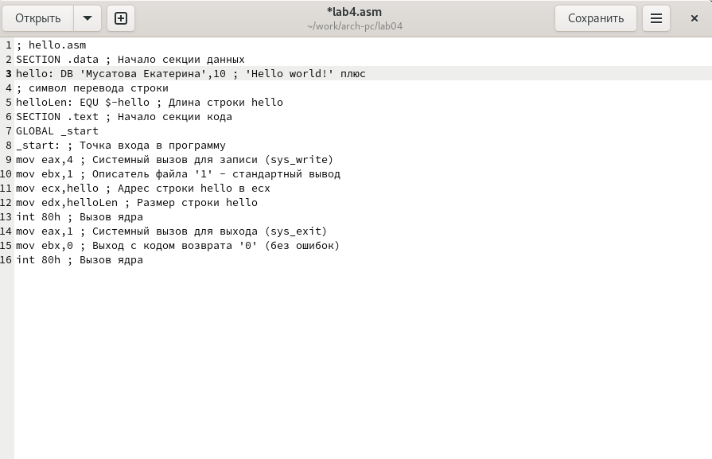

Figure 14: Внесение изменений

**3**

Оттранслирую полученный текст программы lab4.asm в объектный файл, затем выполняю компоновку объектного файла и запускаю получившийся исполняемый файл

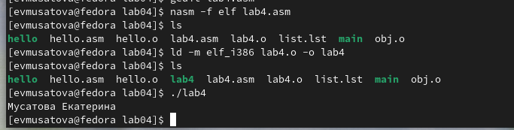

Figure 15: Запуск программы

**4**

Копирую файлы hello.asm и lab4.asm в свой локальный репозиторий в каталог ~/work/study/2023-2024/“Архитектура компьютера”/arch-pc/labs/lab04/.

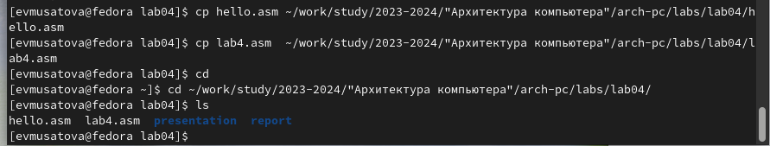

Figure 16: Копирование файлов

**5**

Загружаю файлы на Github

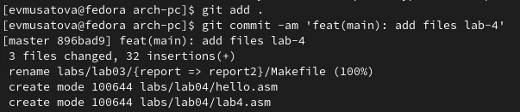

Figure 17: Добавление изменений

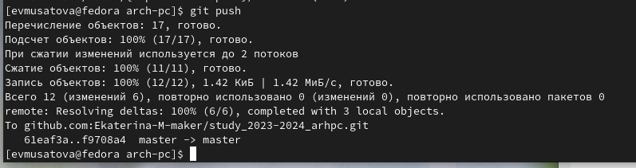

Figure 18: Передача изменений

# 4 Выводы

В этой лабораторной работе я освоила процедуры компиляции и сборки программ, написанных на ассемблере NASM